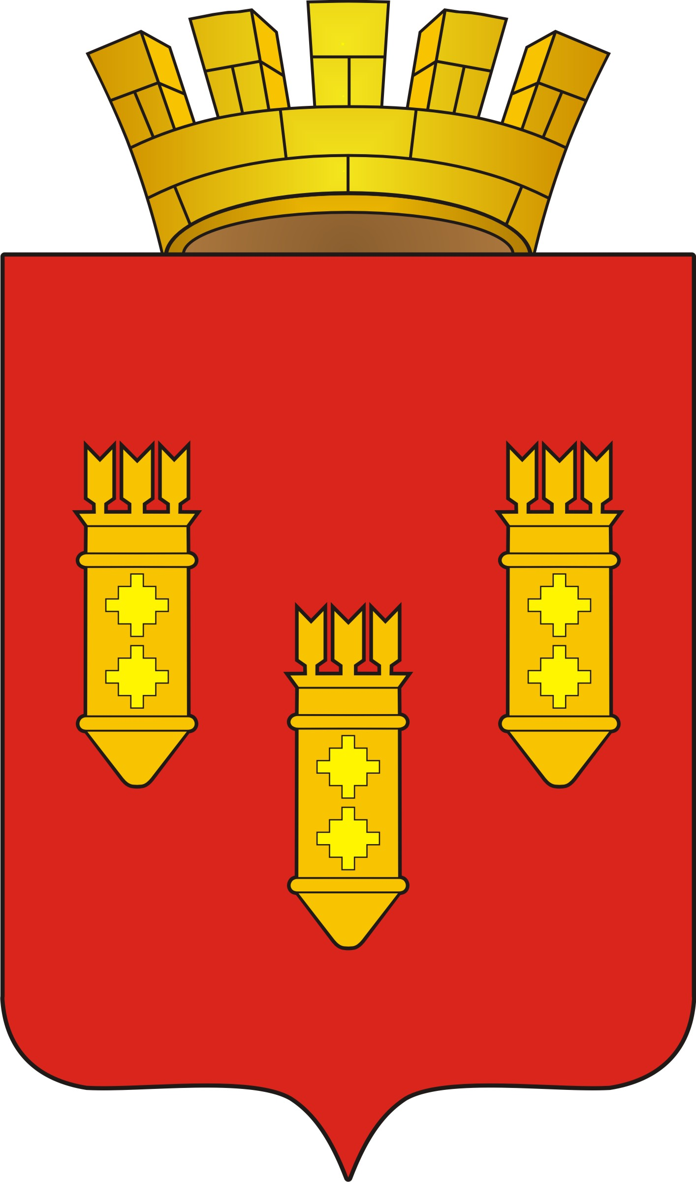
,

БЮЛЛЕТЕНЬ

города Алатыря
Чувашской Республики

№ 42 (479) 26 декабря 2024 года Издается с 18 апреля 2012 года

от 18.12.2024 г. ПОСТАНОВЛЕНИЕ № 993
администрации города Алатыря Чувашской Республики
Об определении мест проведения фейерверков и салютов населением в период проведения
Новогодних и Рождественских праздников на территории города Алатыря Чувашской Республики

В соответствии с требованиями Федеральных законов от 21 декабря 1994 г. № 69-ФЗ «О пожарной безопасности», от 6 октября 2003 г. №131-ФЗ «Об общих принципах организации местного самоуправления в Российской Федерации», п.13 Постановления Правительства Российской Федерации от 22 декабря 2009 г. № 1052 «Об утверждении требований пожарной безопасности при распространении и использовании пиротехнических изделий», руководствуясь статьей 7 Устава города Алатыря Чувашской Республики и в целях предупреждения чрезвычайных ситуаций, связанных с возникновением пожаров и гибели людей в период проведения Новогодних и Рождественских праздников на территории города Алатыря, администрация города Алатыря Чувашской Республики
П о с т а н о в л я е т:
1. Определить места проведения фейерверков и салютов в период проведения Новогодних и Рождественских праздников на территории города Алатыря:
- парк «Ветеранов» (ул.Б.Хмельницкого);
- «Аллея Земляков», расположена в мкр.Западный (ул.Комарова);
- «Духовая роща», расположена в мкр.Стрелка (ул.Южная).
2. Отнести к местам, запрещенным для запуска пиротехнических средств:
- помещения, здания и сооружения любого функционального назначения;
- территории взрывоопасных и пожароопасных объектов, полосы отчуждения железных дорог,
- нефтепроводов, газопроводов и линий высоковольтной электропередачи;
- крыши, балконы, лоджия и выступающие части фасадов зданий (сооружений);
- сценические площадки, стадионы и иные спортивные сооружения.
3. Рекомендовать:
3.1. И.о. начальника ОНД и ПР по г. Алатырь и Алатырскому району (Учеватову Н.В.) и МО МВД РФ «Алатырский» (Алексееву А.С.) организовать контроль и проведение профилактических мероприятий по выявлению и предотвращению несанкционированных запусков фейерверков.
3.2. Начальнику 17 ПЧС 9 ПСО ФПС ГПС ГУ МЧС России по Чувашской Республике - Чувашии» (Кедярову С.Н.) проанализировать обеспеченность и достаточность средств пожаротушения на разрешенных местах запуска фейерверков и салютов.
4. Начальнику отдела культуры, по делам национальностей, туризма и архивного дела администрации города Алатыря (Кандрашину В.А.) опубликовать настоящее постановление в средствах массовой информации и разместить на официальном сайте администрации города Алатыря в информационно-телекоммуникационной сети «Интернет».
5. Контроль за исполнением настоящего постановления возложить на начальника отдела специальных программ, гражданской обороны и чрезвычайных ситуаций администрации города Алатыря Григорьева О.В.

И.о. главы города Алатыря Е.А. Ермолаева

от 23.12.2024 г. ПОСТАНОВЛЕНИЕ № 1011
администрации города Алатыря Чувашской Республики
О предоставлении разрешения на условно разрешенный вид использования земельного участка

В соответствии со ст. 39 Градостроительного кодекса Российской Федерации, Федеральным законом от 06.10.2003 № 131-ФЗ «Об общих принципах организации местного самоуправления в Российской Федерации», Уставом муниципального образования города Алатыря Чувашской Республики, Правилами землепользования и застройки Алатырского городского округа в новой редакции, утвержденными решением Собрания депутатов города Алатыря шестого созыва от 28 декабря 2016 года № 91/16-6, постановлением администрации города Алатыря Чувашской Республики от 24 декабря 2018 № 907 «Об утверждении административного регламента администрации города Алатыря Чувашской Республики по предоставлению муниципальной услуги «Предоставление разрешения на условно разрешенный вид использования земельного участка или объекта капитального строительства», протоколом от 06.12.2024 и заключением о результатах публичных слушаний по вопросам предоставления разрешения на условно разрешенный вид использования земельного участка или объекта капитального строительства от 06.12.2024, рекомендациями Комиссии по подготовке проекта правил землепользования и застройки администрации города Алатыря от 11.12.2024, администрация города Алатыря Чувашской Республики
п о с т а н о в л я е т:
1. Предоставить разрешение на условно разрешенный вид использования земельного участка с кадастровым номером 21:03:010309:214 площадью 336 кв.м, расположенного по адресу: Чувашская Республика – Чувашия, г. Алатырь, ул. Первомайская в зоне делового, общественного и коммерческого назначения (О-1) Правил землепользования и застройки Алатырского городского округа «склады».
2. Отделу культуры, по делам национальностей, туризма и архивного дела администрации города Алатыря разместить настоящее постановление на официальном сайте администрации города Алатыря Чувашской Республики и опубликовать в периодическом печатном издании «Бюллетень города Алатыря Чувашской Республики».
3. Настоящее постановление вступает в силу после его официального опубликования.
4. Контроль за исполнением настоящего постановления возложить на отдел архитектуры, градостроительства, транспорта и жилищно – коммунального хозяйства администрации города Алатыря Чувашской Республики.

И.о. главы города Алатыря Е.А. Ермолаева

от 23.12.2024 г. ПОСТАНОВЛЕНИЕ № 1011
администрации города Алатыря Чувашской Республики
Об утверждении проекта планировки территории и проекта межевания территории: «Документация по планировке территории (проект межевания территории),
расположенной по ул. 40 лет Победы Алатырского городского округа Чувашской Республики

В соответствии со ст. 45 Градостроительного кодекса Российской Федерации, Федеральным законом от 06.10.2003 № 131-ФЗ «Об общих принципах организации местного самоуправления в Российской Федерации», Уставом муниципального образования города Алатыря Чувашской Республики, Правилами землепользования и застройки Алатырского городского округа в новой редакции, утвержденными решением Собрания депутатов города Алатыря шестого созыва от 28 декабря 2016 года № 91/16-6, протоколом от 06.12.2024 и заключением о результатах публичных слушаний от 06.12.2024, на основании заявления Николаевой Е.А., администрация города Алатыря Чувашской Республики
П о с т а н о в л я е т:
1. Утвердить прилагаемый проект планировки территории и проекта межевания территории: «Документация по планировке территории (проект межевания территории), расположенной по ул. 40 лет Победы Алатырского городского округа Чувашской Республики для перераспределения земель, находящих в государственной неразграниченной собственности и земельного участка с кадастровым номером 21:03:010426:254, расположенного по адресу: Чувашская Республика – Чувашия, г. Алатырь, ул. 40 лет Победы, дом 81 А, находящегося в частной собственности, разработанного ООО «Центр кадастра и оценки».
2. Отделу культуры, по делам национальностей, туризма и архивного дела администрации города Алатыря разместить настоящее постановление на официальном сайте администрации города Алатыря Чувашской Республики и опубликовать в периодическом печатном издании «Бюллетень города Алатыря Чувашской Республики».
3. Настоящее постановление вступает в силу после его официального опубликования.
4. Контроль за исполнением настоящего постановления возложить на отдел архитектуры, градостроительства, транспорта и жилищно – коммунального хозяйства администрации города Алатыря Чувашской Республики.

И.о. главы города Алатыря Е.А. Ермолаева

от 26.12.2024 г. ПОСТАНОВЛЕНИЕ № 1021
администрации города Алатыря Чувашской Республики
Об отмене режима функционирования «Повышенная готовность» на территории города Алатыря Чувашской Республики

Руководствуясь ст.ст.4,11 Федерального закона от 21 декабря 1994 года №68-ФЗ «О защите населения и территорий от чрезвычайных ситуаций природного и техногенного характера», ст.16 Федерального закона от 06 октября 2003 года №131-ФЗ «Об общих принципах организации местного самоуправления в Российской Федерации», ст.7 Устава города Алатыря Чувашской Республики, в связи со стабилизацией уровня воды и завершением ледостава на реке Сура, администрация города Алатыря Чувашской Республики
постановляет:
1. Отменить с 26 декабря 2024 года режим функционирования «Повышенная готовность» на территории города Алатыря Чувашской Республики, для органов управления и сил Алатырского городского звена территориальной подсистемы Чувашской Республики единой государственной системы предупреждения и ликвидации чрезвычайных ситуаций, введенный постановлением администрации города Алатыря Чувашской Республики от 05 декабря 2024 года №954.
2. Признать утратившим силу постановление администрации города Алатыря Чувашской Республики от 05 декабря 2024 г. № 954 «О введении режима функционирования «Повышенная готовность» на территории города Алатыря Чувашской Республики».
3. Отделу культуры, по делам национальностей, туризма и архивного дела администрации города Алатыря (Кандрашину В.А.) настоящее постановление разместить на официальном сайте администрации города Алатыря Чувашской Республики в информационно-телекоммуникационной сети «Интернет».

И.о. главы города Алатыря Е.А. Ермолаева

от 26.12.2024 г. ПОСТАНОВЛЕНИЕ № 1022
администрации города Алатыря Чувашской Республики
Об утверждении проекта планировки территории и проекта межевания территории: «Документация по планировке территории
(проект межевания территории), расположенной по ул. 40 лет Победы Алатырского городского округа Чувашской Республики

В соответствии со ст. 45 Градостроительного кодекса Российской Федерации, Федеральным законом от 06.10.2003 № 131-ФЗ «Об общих принципах организации местного самоуправления в Российской Федерации», Уставом муниципального образования города Алатыря Чувашской Республики, Правилами землепользования и застройки Алатырского городского округа в новой редакции, утвержденными решением Собрания депутатов города Алатыря шестого созыва от 28 декабря 2016 года № 91/16-6, протоколом от 06.12.2024 и заключением о результатах публичных слушаний от 06.12.2024, на основании заявления Николаевой Е.А., администрация города Алатыря Чувашской Республики

П о с т а н о в л я е т:

- Утвердить прилагаемый проект планировки территории и проекта межевания территории: «Документация по планировке территории (проект межевания территории), расположенной по ул. 40 лет Победы Алатырского городского округа Чувашской Республики для перераспределения земель, находящих в государственной неразграниченной собственности и земельного участка с кадастровым номером 21:03:010426:254, расположенного по адресу: Чувашская Республика – Чувашия, г. Алатырь, ул. 40 лет Победы, дом 81 А, находящегося в частной собственности, разработанного ООО «Центр кадастра и оценки».
2. Отделу культуры, по делам национальностей, туризма и архивного дела администрации города Алатыря разместить настоящее постановление на официальном сайте администрации города Алатыря Чувашской Республики и опубликовать в периодическом печатном издании «Бюллетень города Алатыря Чувашской Республики».
3. Настоящее постановление вступает в силу после его официального опубликования.
4. Контроль за исполнением настоящего постановления возложить на отдел архитектуры, градостроительства, транспорта и жилищно – коммунального хозяйства администрации города Алатыря Чувашской Республики.

Учредители:
Собрание депутатов города Алатыря,
Администрация города Алатыря
Чувашской Республики

Периодическое печатное издание
«Бюллетень города Алатыря
Чувашской Республики»
Адрес редакционного совета и издателя:
429826, г. Алатырь, ул. Первомайская, 87
тел. 2-00-65
еmail: galatr@cap.ru

Главный редактор
Синяева Е.А.
Тираж 100 экз.
Объем 10 п.л. формат А-3
Распространяется бесплатно
Номер подписан в печать в 08.00

